



**Instituto Politecnico Nacional**

**ESCOM “ESCUELA SUPERIOR DE CÓMPUTO”**

*DESARROLLO DE SISTEMAS DISTRIBUIDOS*

*TAREA 10. REPLICACIÓN DE UN SERVIDOR EN LA NUBE.*

PROFE: CARLOS PINEDA GUERRERO

ALUMNO: Rojas Alvarado Luis Enrique

GRUPO: 4CM5

***OBJETIVO***

Realizar un ejercicio de replicación de un sistema completo TCP para ser un protocolo HTTP, servidor de servicios web, manejador de base de datos.

***DESARROLLO***

Creamos 2 las máquinas virtuales.

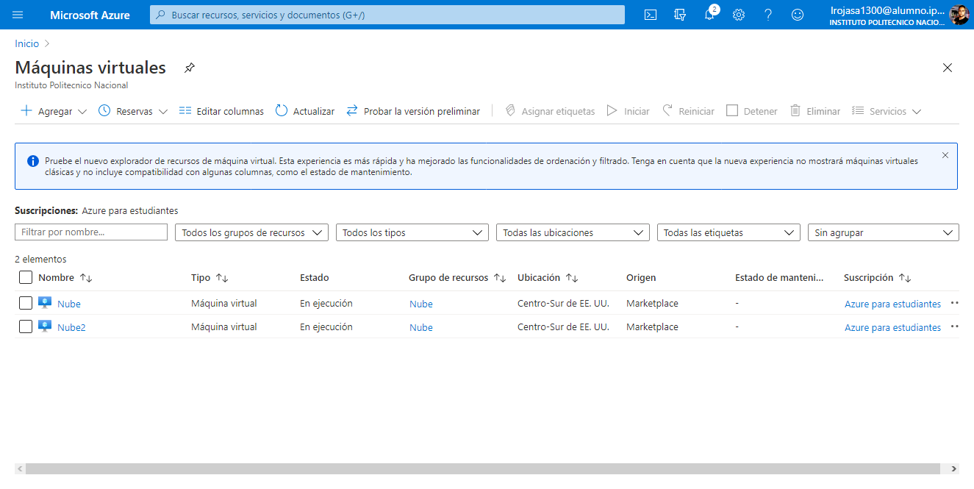

Y posteriormente abrimos el puerto 50000 de TCP en ambas máquinas virtuales.

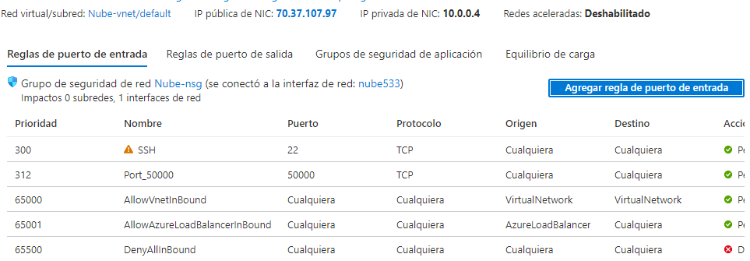

Máquina 2:

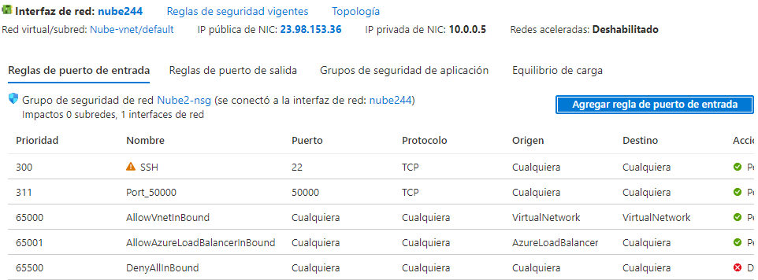

Ahora tenemos que conectarnos mediante PUTTY a las máquinas virtuales con nuestra sesión de SSH:

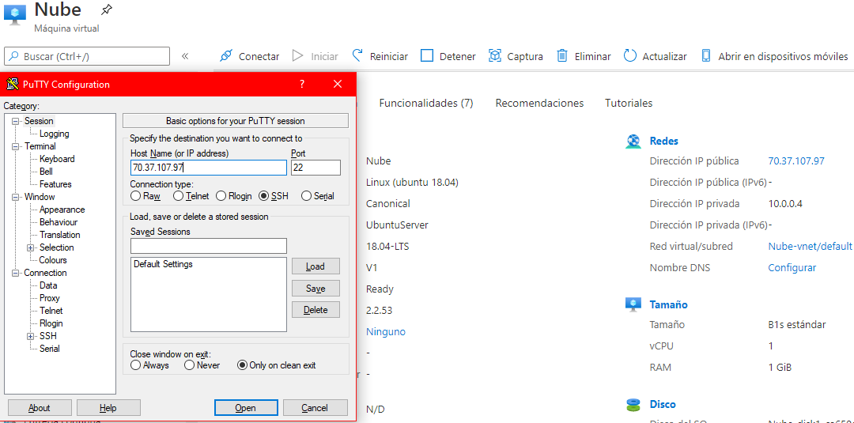

Ahora debemos instalar java en las 2 máquinas virtuales, con los siguientes comandos:

***sudo apt update***

***sudo apt install openjdk-8-jdk-headless***

Y comprobamos la instalación con el comando ***java -version***

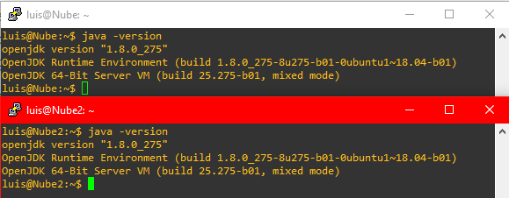

Ahora tenemos que pasar los archivos al sistema principal usando PSFTP.exe, al escribir PSFTP.exe ejecutamos el comando ***open <usuario@dirección IP pública>***

Y al ingresar la contraseña para el usuario que registramos al momento de crear la máquina virtual, nos mostrará que estamos trabajando en el directorio remoto.

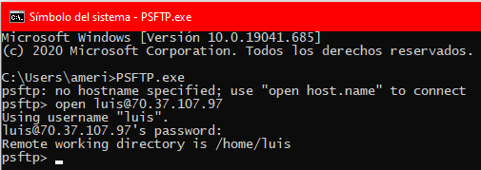

Para enviar un archivo por PSFTP.exe usamos el comando ***put <rutaArchivo>***

Debemos enviar los archivos *Servidor.java* y *SimpleProxyServer.java a la máquina 1.*

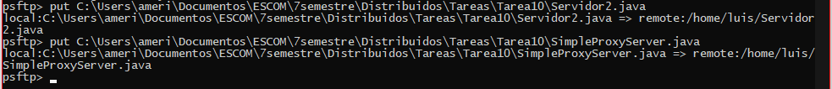

Y en la máquina virtual consultamos si los datos llegaron.

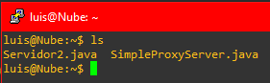

Ahora tenemos que modificar el archivo *Servidor2.java* para que su ejecución sea en el puerto 50001.

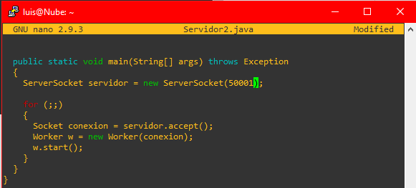

Ahora tenemos que compilar los 2 archivos.

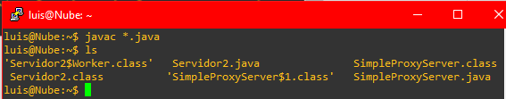

Ahora tenemos que mandar el archivo Servidor 2 a la segunda máquina virtual, por lo que a través de PSFTP.exe nos conectamos a ella.

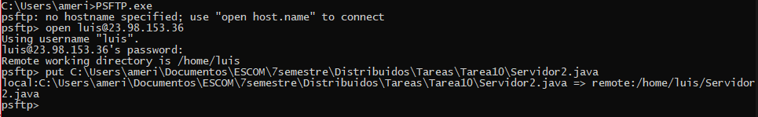

Y lo verificamos directamente en la máquina 2.

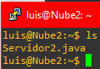

Verificamos que esté en el puerto 50000.

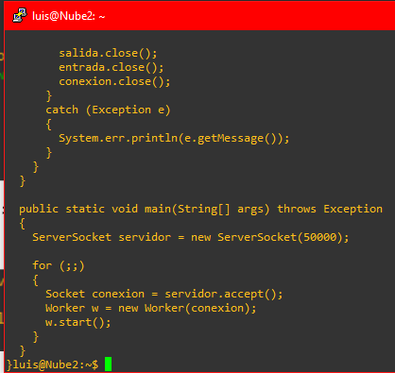

Y compilamos el programa.

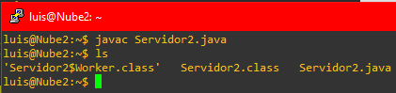

Ahora ejecutamos en los programas en ambas máquinas con el comando: ***java Servidor 2&***

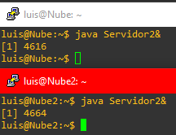

Ahora ejecutamos el programa SimpleProxyServer.java de la máquina 1.

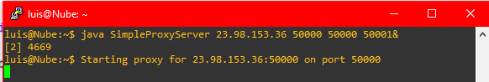

***EN WINDOWS***

Ahora editamos el cliente para que se conecte a la máquina virtual 1(ingresando su IP públcia).

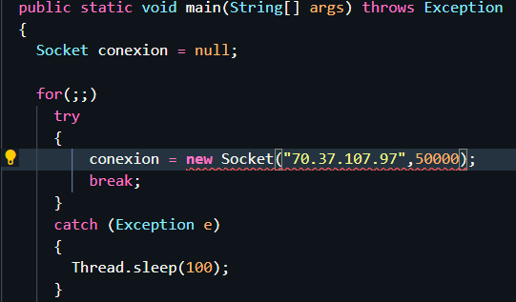

Ahora tenemos que compilar y ejecutar el programa *Cliente2.java* en una terminal de Windows.

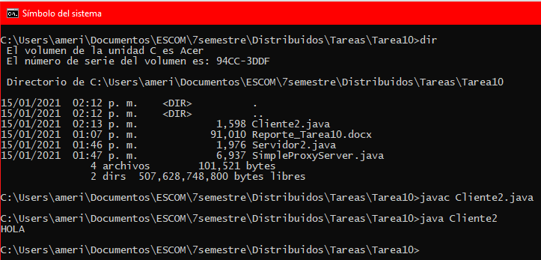

Y ahora podemos observar también la ejecución de las otras 2 máquinas.

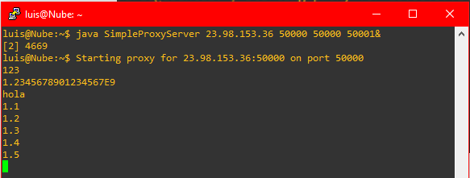

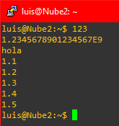

***CONCLUSION***

Como pudimos observar en esta tarea. Se puede replicar un sistema y se puede acceder a este sistema junto con sus funcionalidades sin problema alguno. Es bueno considerar ciertos beneficios como la seguridad, ya que al tener la replicación de datos pueden caer en malas manos, por lo que tener guardados los datos y archivos en un backup o algún sistema de base de datos para la recuperación de estos es bastante factible.